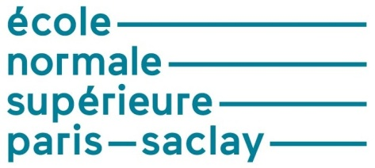
La simulation multi-échelle

Lionel GENDRE | Edité le 09/02/2011
Le fonctionnement des produits industriels (voir ressource « La simulation du comportement des produits industriels ») met en jeu des phénomènes physiques à des échelles très différentes. La prise en compte de tous ces phénomènes dans les simulations numériques demanderait d'utiliser des modèles extrêmement détaillés, entraînant des coûts d'identification et/ou de calcul prohibitifs. La simulation multi-échelle est une réponse à cette problématique. Elle consiste à simuler chaque phénomène à l'échelle la plus pertinente, c'est-à-dire en utilisant plusieurs modèles de tailles et de finesses différentes ; cela permet, grâce à des solveurs adaptés, de réaliser des simulations qui seraient inaccessibles par des approches plus directes.

1 - Problématique
Les phénomènes physiques mis en jeu au cours du fonctionnement des produits industriels sont caractérisés par des échelles (d'espace, mais aussi de temps) très diverses. La plupart du temps, les simulations numériques ne permettent de prévoir que les phénomènes qui se manifestent à l'échelle « macroscopique », c'est-à-dire à l'échelle du produit. Les phénomènes qui se produisent à l'échelle « microscopique », comme par exemple ceux liés à la microstructure du matériau, sont quant à eux modélisés de manière globale dans le modèle de comportement du matériau. Ainsi, ni la microstructure ni les phénomènes ne sont explicitement représentés ; seule est prise en compte leur influence sur les quantités « macroscopiques » au niveau d'un élément de volume. Par exemple, dans le cas de la mécanique des milieux continus, ces quantités sont des contraintes et des déformations, et on utilise pour cela des modèles d'élasticité, de plasticité, de viscosité, d'endommagement...
Néanmoins, le domaine de validité de cette démarche est limité. En effet, certains phénomènes « microscopiques » sont très localisés, et dépendent tellement de la microstructure qu'il est impossible de les modéliser de façon pertinente par une relation de comportement « macroscopique ». C'est par exemple le cas des différents modes de dégradation des matériaux composites (voir ressource « Les dégradations des matériaux composites : les phénomènes physiques ») voir figure 1 : les dégradations sont notamment gouvernées par l'état de contraintes, qui dépend lui-même des concentrations de contraintes dues à l'arrangement des différents constituants du matériau.
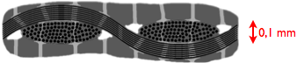
Figure 1 : Schématisation des fissures (en gris clair) dans un composite tissé.
Chaque fil du tissu est lui-même formé de fibres (en noir) noyés dans une matrice (en gris foncé) ;
le tissu lui-même est enrobé de matrice. Image de Martin Genet.
En pratique, la prise en compte de tels phénomènes demande donc de représenter explicitement et de simuler, à une échelle suffisamment fine, les mécanismes mis en jeu. Dans le cadre d'une simulation par éléments finis (voir « Dossier Éléments Finis », cela nécessite l'utilisation de maillages extrêmement fins, pour pouvoir représenter la géométrie et la cinématique correspondantes. Le problème est que d'une part, si l'on se contente de mailler toute une pièce « macroscopique » avec une finesse « microscopique », la méthode des éléments finis conduit à des systèmes d'équations tellement grands que les plus gros calculateurs actuels mettraient des années (voire bien plus !) à les résoudre ; et d'autre part, la microstructure du matériau n'est pas toujours connue sur toute l'étendue de la pièce avec une précision suffisante. La simulation de tels phénomènes est donc, globalement, hors de portée des méthodologies traditionnelles.

2 - Comment simuler des phénomènes sur plusieurs échelles ?
En réalité, la problématique ci-dessus apparaît dès que l'on souhaite simuler le comportement d'une structure sophistiquée, comme par exemple un avion : pour les raisons exposées ci-dessus, il est impossible d'utiliser un modèle « boulon par boulon » de l'avion pour réaliser une telle simulation. Les ingénieurs utilisent donc une cascade de modèles de dimensions et de finesses différentes, allant de l'avion tout entier (mais modélisé relativement grossièrement) à des détails structuraux modélisés très finement (mais limités à de petites zones), comme le montre la figure 2.
La simulation est donc décomposée en différents niveaux, chacun représentant une échelle différente. Pour coordonner ces niveaux entre eux, les ingénieurs utilisent généralement des approches descendantes : ils commencent par simuler le comportement global de l'avion, et utilisent les résultats pour déterminer les conditions aux limites appliquées sur les niveaux inférieurs. Ces approches sont parfois combinées à des approches ascendantes : les résultats des simulations « fines » sont utilisés pour construire des modèles de comportements « grossiers ».
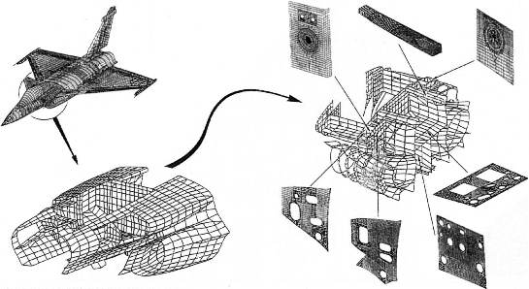
Figure 2 : Une cascade de modèles de dimensions et de finesses différentes, utilisés pour simuler le comportement d'un avion. Document Dassault Aviation.
La modélisation et la simulation multi-échelles n'est rien d'autre qu'une extension et qu'un approfondissement des idées décrites ci-dessus. Il existe de très nombreuses méthodologies multi-échelles, qui reposent toutes sur le même principe fondamental : simuler chaque phénomène à l'échelle la plus pertinente. Pour cela, elles comportent deux points clés : le premier est de distinguer différentes échelles dans la modélisation et dans la simulation, et le second est de modéliser les relations existant entre ces différentes échelles.

2.1 - Distinguer différentes échelles dans la modélisation
Comme le montre la figure 2, un modèle multi-échelle se compose en réalité de plusieurs modèles : un pour chaque échelle. Ceci s'applique aussi bien au modèle du « produit » qu'à celui de l'extérieur ou du comportement. Par exemple, si l'on distingue deux échelles, on utilisera deux modèles, comme représenté sur les figures ci-dessous :
- Un modèle « macro » (figure 3a) représentant le produit et son environnement extérieur ; ce modèle n'a pas vocation à représenter les phénomènes « microscopiques », et est donc muni d'une géométrie et d'un modèle de comportement relativement « grossiers » ;
- Un modèle « micro » (figure 3b), muni d'une description géométrique et d'un maillage suffisamment fins ainsi que d'un modèle de comportement détaillé ; ce modèle n'a pas vocation à représenter les phénomènes « macroscopiques » et se limite donc à une ou plusieurs « cellules » de petites dimensions, ce qui permet de conserver des coûts raisonnables.
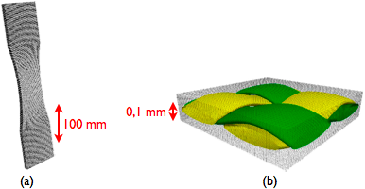

(a)
(b)

Figure 3 : Exemple de modélisation multi-échelle : (a) un modèle « macro » d'un produit (une éprouvette en composite tissé) ; (b) une cellule « micro » représentant la géométrie du composite.
Images de Martin Genet.
Le nombre de cellules « micro » à considérer dépend de la nature et de l'étendue des phénomènes microscopiques à modéliser. Dans certains cas, tels qu'une microstructure périodique en élasticité linéaire, des hypothèses simplificatrices permettent de se contenter d'une seule cellule générique représentant le « motif de base » du matériau. Dans d'autres cas, il est impossible de formuler de telles hypothèses ; il devient alors nécessaire de « recouvrir » une large région (voire le modèle du produit tout entier) de cellules « micro », ce qui peut conduire à en utiliser plusieurs milliers (figure 4). La puissance de calcul nécessaire à la simulation est alors très élevée. Pour l'atteindre, on fait généralement appel au calcul parallèle : on utilise des calculateurs munis d'un très grand nombre de processeurs et, grâce au découpage en cellules « micro », on répartit la charge de travail entre ces différents processeurs, de sorte à minimiser la durée des calculs. Cela demande naturellement des investissements conséquents qui freinent la diffusion de ces techniques, notamment dans l'industrie.
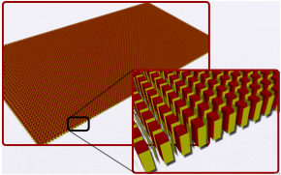
Figure 4 : Quelques milliers de cellules « macro «, modélisant une plaque en composite.
Image de Michaël Trovalet.

2.2 - Coupler les échelles
Le modèle « macro » et le (ou les) modèle(s) « micro » ne sont pas indépendants. En effet, ils modélisent la même physique à des échelles différentes ; pour que le résultat de la simulation soit pertinent, ils doivent donc être cohérents l'un vis-à-vis de l'autre, en tout point et à chaque instant de la simulation. Pour cette raison, les modélisations multi-échelles comportent des couplages, c'est-à-dire des modèles d'interactions, entre les échelles. Il existe plusieurs façons de définir ces couplages ; dans le cadre de la mécanique des solides déformables, une des façons les plus courantes repose sur les deux principes suivants, voir figure 5 :
- Le modèle de comportement « macro », qui modélise des phénomènes se produisant « au cœur du matériau », doit correspondre à la relation contraintes/déformations observée sur la cellule « micro » ;
- Les conditions aux limites « micro », qui traduisent la façon dont la cellule est sollicitée par la matière qui l'entoure, doivent correspondre à l'état de contraintes ou de déformations « macro ».
En outre, il faut garder à l'esprit que le modèle « macro » a, par définition, une résolution beaucoup plus grossière que le modèle « micro ». La cohérence des deux modèles ne peut donc pas se traduire par une correspondance « exacte », point par point, des conditions aux limites ou du comportement. Pour cette raison, la plupart des approches multi-échelles postulent que les quantités « macro » doivent correspondre à des moyennes des quantités « micro » correspondantes la définition mathématique exacte de cette « moyenne » variant fortement d'une approche à l'autre. Ainsi, les deux principes ci-dessus sont généralement mis en œuvre de la façon suivante :
- Le comportement « macro » d'un élément de volume est choisi égal au « comportement moyen » de la cellule « micro » correspondante, calculé en utilisant une technique d'homogénéisation ;
- Les conditions aux limites « micro » sont appliquées en moyenne, car les champs de contraintes ou de déplacements « macro » sont beaucoup trop grossiers.
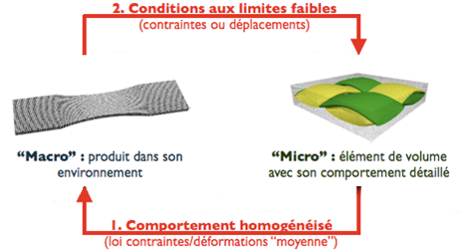
Figure 5 : Principe général du couplage des modèles « macro » et « macro ».
Ainsi, il s'agit d'échanger des données pertinentes entre les différentes échelles, compte tenu des différentes résolutions des modèles. Cela demande l'utilisation de techniques spécifiques (homogénéisation et conditions aux limites moyennes), dont la suite de cette ressource donne un rapide aperçu.

3 - Techniques pour les changements d'échelle

3.1 - L'homogénéisation
La construction du modèle de comportement « macro » fait généralement appel à l'homogénéisation. Il s'agit d'une branche de la mécanique des matériaux dont la finalité est de prévoir le comportement d'un matériau hétérogène (comme un composite) à partir des comportements de ses différents constituants élémentaires. Dans le cadre qui nous intéresse, l'homogénéisation s'appuie sur un modèle détaillé de la cellule « micro » et du comportement de ses constituants (figure 6, à gauche) et consiste à trouver un modèle de comportement homogène « équivalent », que l'on affectera ensuite à l'élément de volume « macro » correspondant (figure 6, à droite).
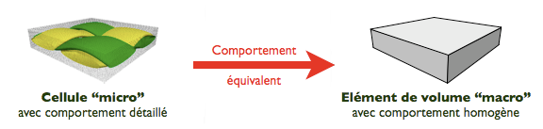
Figure 6 : But de l'homogénéisation dans les simulations multi-échelles.
Les techniques d'homogénéisation les plus basiques consistent à prendre simplement la moyenne du tenseur de Hooke, ou de son inverse, sur la cellule « micro ». Cependant, elles ne donnent des résultats pertinents que pour les matériaux faiblement hétérogènes. On utilise donc des techniques plus précises, dont la mise en œuvre demande de résoudre un problème de mécanique des milieux continus posé sur la cellule « micro » en d'autres termes, de simuler numériquement son comportement, étant donné que les microstructures réelles ne sont jamais assez simples pour qu'une résolution analytique soit possible.
Ainsi, pour calculer le comportement « homogène équivalent » de la cellule « micro » ci-dessus soumise à une déformation « macro » ε^{M} donnée, on peut procéder comme suit (voir figure 7) :
- Choisir des conditions aux limites pertinentes (nous y reviendrons) telles que la déformation moyenne de la cellule soit égale à ε^{M} ;
- Simuler le comportement de la cellule par éléments finis, sous ces conditions aux limites ;
- A partir des résultats, calculer la contrainte moyenne dans la cellule, σ^{M}.
Ce mode opératoire s'appelle homogénéisation cinématique. Il est également possible d'imposer des contraintes moyennes et de calculer la déformation moyenne : on parle alors d'homogénéisation statique.
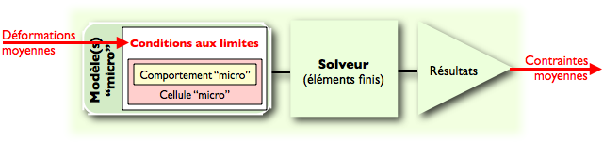
Figure 7 : Principe du calcul d'un modèle de comportement «macro» par homogénéisation cinématique.
Si la cellule a un comportement élastique linéaire, cette opération est effectuée une fois pour toutes, pour chacune des six composantes du tenseur des déformations ; le « tenseur de Hooke homogénéisé » ainsi obtenu est ensuite réutilisé tout au long de la simulation. Dans le cas contraire, si le comportement est non-linéaire, l'opération est répétée autant de fois que nécessaire (i.e. à chaque fois que le solveur « macro » fait appel au modèle de comportement « macro »). Cette dernière situation est de loin la plus fréquente : de nombreux modèles multi-échelles ont pour finalité de prévoir les dégradations se produisant au cœur des matériaux, et les modèles de comportement utilisés (plasticité, viscosité, endommagement, zones cohésives pour la fissuration...) sont généralement non-linéaires.
Sous réserve d'être capable de définir des conditions aux limites réalistes, cette approche permet ainsi d'obtenir automatiquement un modèle de comportement « macro » pertinent à partir des simulations effectuées sur le modèle « micro », et remplit donc la première des deux exigences évoquées au paragraphe précédent.

3.2 - La définition des conditions aux limites « macro »
L'autre grande problématique des simulations multi-échelles est la spécification des conditions aux limites à appliquer sur le bord des cellules « macro », à partir d'une solution « macro ». Les méthodes les plus simples se contentent d'imposer directement le champ de déplacements (ou de contraintes) « macro » comme condition aux limites (figure 8a). Cependant, le modèle « macro » a, par définition, une résolution beaucoup plus grossière que le modèle « macro », et est incapable de capturer l'allure microscopique des déplacements ou des contraintes. Ces conditions aux limites sont donc souvent trop imprécises par rapport aux finalités du modèle « macro ». Cela peut dégrader fortement la qualité des résultats et restreindre le domaine de validité de ces approches.
Pour cette raison, les conditions aux limites « macro » sont souvent écrites de façon plus subtile : seule la moyenne du champ de déplacements (ou de contraintes) « macro » doit être égale au champ « macro ». Par exemple, en prenant le cas d'une condition en déplacement, le champ « macro » devra vérifier la condition suivante sur le bord de la cellule :
où est le champ de déplacement « macro » (connu à ce stade) et est un « reste » de moyenne nulle. Une telle condition permet au champ « macro » d'être plus fin que le champ « macro », comme on peut le voir sur la figure 8b ci-dessous.
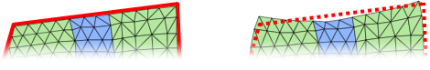

(a)
(b)

Figure 8 : Déplacement « macro » imposé sur le bord d'une cellule « macro » :
(a) de manière exacte, (b) en moyenne.
Une question se pose alors : comment détermine-t-on ce « reste » ? C'est sur ce point que l'on observe les plus grandes divergences entre les différentes méthodes multi-échelles. Schématiquement, il existe deux grandes façons d'aborder le problème :
- La première (figure 9a) consiste à formuler une hypothèse (de périodicité, par exemple) sur l'allure du « reste », ce qui permet de le déterminer au cours de la simulation « macro »
- La seconde (figure 9b) consiste à coupler les cellules « macro » entre elles. Ce couplage rend la simulation plus complexe puisque les différentes simulations « macro » ne sont plus indépendantes les unes des autres ; en contrepartie, aucune hypothèse sur la forme du « reste » n'est requise, et le domaine de validité est donc plus large.
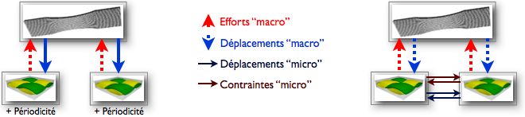

(a)
(b)

Figure 9 : Deux approches pour la détermination précise des conditions aux limites « macro « : (a) utilisation d'hypothèses de périodicité, (b) couplage des cellules « macro » entre elles.
Ces deux idées sont à l'origine de deux grandes familles d'approches multi-échelles, faisant appel à des modèles et des solveurs très différents. Nous présentons ces deux familles dans la suite de cette ressource.

4 - La simulation multi-niveaux
La simulation multi-niveaux fait appel à des hypothèses simplificatrices qui permettent de déterminer entièrement les conditions aux limites « macro » à partir de la donnée de leur valeur moyenne ou «macro». Ces hypothèses doivent naturellement modéliser de manière réaliste la façon dont l'élément de volume sera sollicité dans la pièce. La simulation consiste alors à coupler le modèle « macro » avec chacune des cellules « macro », qui sont indépendantes (voir figure 9a).

4.1 - Exemple de conditions aux limites « macro » : la périodicité
Souvent, les méthodes multi-niveaux sont basées sur des conditions de périodicité inspirées de l'homogénéisation périodique. Ces conditions supposent que la partie « macro « du champ de déplacement,, est périodique, c'est-à-dire égale sur chaque paire de faces opposées (voir figure 10). La même hypothèse est formulée sur les contraintes ; on obtient ainsi un ensemble de conditions aux limites permettant de déterminer entièrement la solution « macro », à partir d'une déformation (ou d'une contrainte) « macro » imposée.
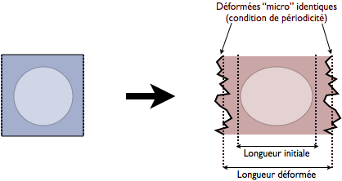
Figure 10 : Condition de périodicité sur une cellule « macro » : configuration initiale (à gauche) et configuration déformée (à droite).
Le résultat « macro » ainsi obtenu est pertinent à deux conditions : il faut que la microstructure soit effectivement périodique, et que l'on se trouve suffisamment loin de la surface de la pièce (y compris des détails géométriques tels que des trous, des fissures...). Dans le cas contraire, des effets de bord peuvent affecter l'allure de la solution, qui n'est alors plus périodique : il faut donc recourir à d'autres modélisations.

4.2 - Solveurs et déroulement de la simulation
La simulation multi-niveaux fait appel à deux types de modèles, chacun équipé de son solveur :
- Un modèle « macro » ne possédant pas de relation de comportement du matériau prédéfinie, équipé d'un solveur Eléments Finis modifié ;
- Un ensemble de modèles « macro » ne possédant pas de conditions aux limites prédéfinies, équipés de solveurs Eléments Finis classiques.
Les éléments manquants sont obtenus en faisant dialoguer les deux solveurs selon la procédure de la figure 11. Ainsi, à chaque fois que le solveur « macro » a besoin du comportement d'un élément de volume quelconque, il envoie l'état de déformation « macro » de cet élément au solveur « macro » ; ce dernier simule numériquement son comportement à l'échelle microscopique et renvoie l'état de contraintes « macro » obtenu, en suivant les techniques présentées au paragraphe précédent.
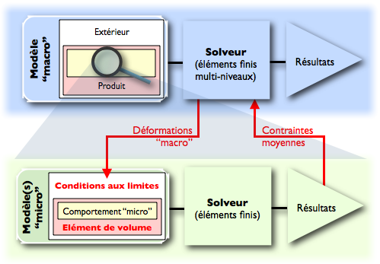
Figure 11 : Principe d'une simulation multi-niveaux.
Sous réserve que les conditions de périodicité soient pertinentes, cette approche présente de nombreux avantages. Elle permet d'utiliser des solveurs Eléments Finis existants en leur apportant relativement peu de modifications (il est seulement nécessaire d'adapter le solveur « macro » pour que, lors de chaque appel au comportement, ce dernier soit calculé par un solveur externe et non pas par une relation mathématique prédéfinie). La plupart des applications réelles comportent de nombreuses cellules « macro » (plusieurs milliers) et demandent d'utiliser des calculateurs parallèles ; l'indépendance des cellules « macro » facilite cette organisation.

4.3 - Domaine de validité
Le domaine de validité des méthodes multi-niveaux est essentiellement limité par la nécessité de formuler des hypothèses sur l'allure de la solution « macro ». En effet, certains phénomènes s'y prêtent très mal de par leur nature physique. C'est par exemple le cas de la fissuration à un stade avancé (voir figure 12), lorsqu'apparaissent des fissures macroscopiques rendant la solution « macro » très irrégulière et remettant en cause les hypothèses de périodicité. La détermination a priori des conditions aux limites à appliquer sur une cellule « macro » devient alors délicate.
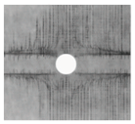
Figure 12 : Réseau de fissures dans une plaque composite trouée sollicitée en traction.
Image de O'Higgins et al. (2008).
Plus généralement, les méthodes multi-niveaux ne conviennent pas lorsque les phénomènes microscopiques, c'est-à-dire ceux qui demandent une description fine de la solution, ont une étendue trop importante pour pouvoir être « enfermés » dans un élément de volume. On dit alors que les échelles sont mal séparées et il devient nécessaire d'utiliser d'autres méthodologies.

5 - La décomposition de domaine multi-échelle
Il est également possible de réaliser des simulations multi-échelles en faisant appel aux méthodes de décomposition de domaine. Ces dernières, contrairement aux méthodes multi-niveaux, ne nécessitent aucune séparation des échelles et ne reposent sur aucune hypothèse concernant l'allure microscopique de la solution. Elles possèdent donc un domaine de validité plus large, au prix d'un fonctionnement plus complexe.

5.1 - Principe : le couplage des cellules « macro »
Lorsque les échelles sont mal séparées, il n'est plus possible de formuler des hypothèses sur l'allure de la solution microscopique. Pour déterminer cette dernière, il faut alors « botter en touche » en utilisant la seule connaissance a priori que l'on a sur la solution : les déplacements doivent toujours être continus et les vecteurs contraintes doivent toujours vérifier le principe de l'action et de la réaction. Pour chaque paire de cellules « macro » voisines, on écrit donc, sur la surface commune aux deux cellules Ω₁ et Ω₂ (notée Γ₁₂ et nommée interface, voir figure 13) :
Où et représentent les champs de déplacement « macro » calculés sur chacune des deux cellules, et et représentent de même les vecteurs contraintes « macro ». Ces deux relations définissent des couplages entre chaque paire de cellules voisines.
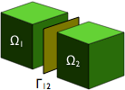
Figure 13 : Deux cellules « macro » et leur interface.
En comparaison, on peut remarquer qu'une condition de périodicité comme celle de la figure 10 revient en quelque sorte à coupler les deux faces opposées d'une même cellule. Ce changement peut sembler léger du point de vue de la modélisation ; cependant, nous allons voir que cela modifie complètement l'organisation des modèles et des solveurs.

5.2 - Solveurs et déroulement de la simulation
La présence de couplages entre les cellules « macro » change complètement le déroulement de la simulation par rapport aux méthodes multi-niveaux vues au paragraphe précédent. En effet, la prise en compte de ces couplages implique d'échanger directement des données entre les différents solveurs « macro » (figure 9b). Ces dernières ne sont donc plus indépendantes les unes des autres, ce qui se traduit par des algorithmes plus lourds. En contrepartie, cela permet de propager une information « fine » sur l'ensemble de la pièce et, ainsi, de se passer de l'hypothèse de séparation des échelles : il n'est plus nécessaire de modéliser séparément les phénomènes « macro » (i.e. fins et localisés) et « macro » (i.e. grossiers et étendus).
Concrètement, les méthodes de décomposition de domaine sont des solveurs, qui ont généralement un fonctionnement multi-échelle. Elles partent d'un modèle « macro » du produit décomposé en sous-structures, et consistent à coupler les sous-structures en échangeant des contraintes et des déplacements sur les interfaces. Les versions les plus simples sont complètement mono-échelle (figure 14a) et se passent complètement de tout « modèle macro » ; d'autres versions plus performantes sont multi-échelles, et font intervenir un problème grossier destiné à accélérer les transferts d'informations entre les sous-structures (figure 14b).
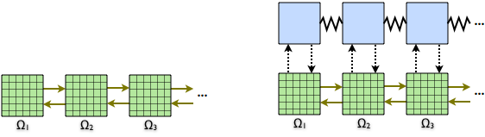

(a)
(b)

Figure 14 : Schématisation des échanges dans une méthode de décomposition de domaine :
(a) mono-échelle, (b) multi-échelle.
Le changement de vocabulaire n'est pas anodin et traduit bien l'absence de séparation des échelles dans la modélisation : le terme « sous-structures » est préféré à « cellules micro », et le terme « problème grossier » est préféré à « modèle macro ». Il s'agit bien d'un problème, et non d'un modèle : la plupart du temps, le problème grossier est construit automatiquement au cours de la simulation et ne fait pas l'objet d'une modélisation dédiée.
De plus, l'écriture de ce problème ne fait généralement pas appel à une discrétisation par éléments finis. Par exemple, un choix courant est de considérer les sous-structures comme des solides rigides liés les uns aux autres par des « ressorts » (des liaisons élastiques linéaires, voir figure 14b), dont les « rigidités » sont identifiées automatiquement selon un processus similaire à l'homogénéisation (voir section 3.1). Ce problème grossier permet d'imposer une résultante et un moment sur chaque sous-structure, et d'obtenir par le calcul un mouvement rigide sur chaque sous-structure qui sera utilisé comme condition aux limites « moyenne ». On retrouve donc bien les deux principes évoqués dans la section 3.
La prise en compte des couplages conduit à des algorithmes sensiblement plus complexes que ceux des méthodes multi-niveaux, que nous n'avons pas la place de détailler ici. Le fonctionnement des méthodes de décomposition de domaine est récapitulé sur la figure 15.
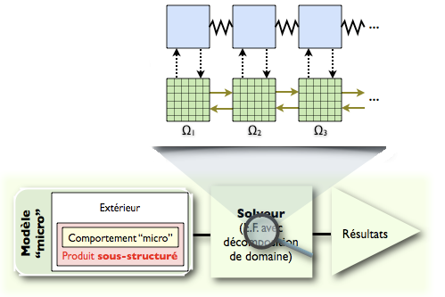
Figure 15 : Principe d'une simulation par décomposition de domaine.

5.3 - Comparaison avec les méthodes multi-niveaux
Les deux familles d'approches que nous venons de voir, bien que basées sur des principes communs, sont très différentes. Outre les importantes divergences au niveau de la modélisation (multi-échelle pour l'une, purement « macro » pour l'autre) et du déroulement de la simulation (voir figures 11 et 15), on peut effectuer deux remarques importantes :
- Dans la décomposition de domaine, la simulation est abordée à l'échelle la plus fine : la sous-structuration et le problème grossier ne sont utilisés que pour améliorer l'efficacité de la résolution. Inversement, les méthodes multi-niveaux abordent la simulation à l'échelle « macro » et se « nourrissent » du comportement simulé à l'échelle microscopique.
- Une simulation par décomposition de domaine conduit toujours à un champ de déplacement « macro » continu sur toute la structure, et un champ de contraintes « macro » équilibré (au sens des éléments finis) sur toute la structure. Inversement, dans les méthodes multi-niveaux, l'emploi d'hypothèses de périodicité se traduit par des « sauts » de contraintes et de déplacements d'une cellule à l'autre ; si les échelles sont mal séparées, ces « sauts » sont non négligeables. Ne correspondant a priori pas à la physique, ils traduisent un écart avec la réalité.
Ces deux constats montrent que le domaine de validité des méthodes multi-niveaux est plus restreint que celui des méthodes de décomposition de domaine. En pratique, ces dernières peuvent être utilisées sur n'importe quel modèle Eléments Finis, et comptent parmi les solveurs les plus performants sur les problèmes de très grande taille.

6 - Bilan et perspectives
Dans cette ressource, nous avons vu quelques méthodologies permettant de réaliser des simulations caractérisées par la présence d'échelles très différentes. Ces méthodologies reposent sur l'utilisation de plusieurs modèles, de tailles et de finesses différentes, et l'écriture de couplages entre ces modèles. Grâce à un choix judicieux des informations transférées entre les modèles et à l'utilisation de calculateurs parallèles, il est ainsi possible d'aborder des simulations irréalisables avec les approches traditionnelles.
Actuellement, la simulation multi-échelle est encore relativement peu répandue dans le monde de l'ingénierie. Elle représente en effet un changement considérable par rapport aux pratiques usuelles de simulation ; de plus, la plupart des logiciels de calcul multi-échelle sont des outils « maison » développés par des chercheurs, qui n'ont pas encore l'ergonomie et la robustesse des solveurs utilisés dans l'industrie (des travaux récents, voir ressource « La simulation par couplage non-intrusif : de la recherche à l’industrie », basés sur ce constat, proposent d'ailleurs de faire cohabiter les deux approches). Les industriels attendent donc l'apparition d'outils mieux adaptés à leurs problématiques avant d'envisager une utilisation plus fréquente de ces méthodes.
Cependant, à plus long terme, la simulation multi-échelle suscite un intérêt considérable dans l'industrie : en rendant accessibles à la simulation des phénomènes qui ne peuvent actuellement être étudiés qu'expérimentalement, elle constitue un pas important en direction du « virtual testing », enjeu stratégique pour de nombreux industriels. Pour cette raison, elle fait toujours l'objet de nombreux projets de recherche. Ceux-ci concernent aussi bien la modélisation, avec notamment la mise au point de « matériaux virtuels » (qui ne sont rien d'autre que des modèles multi-échelles, notamment pour les matériaux composites), que les solveurs qui sont en constante évolution.

Ressource publiée sur EDUSCOL-STI : http://eduscol.education.fr/sti/si-ens-paris-saclay

